Datum: 20.12.2024
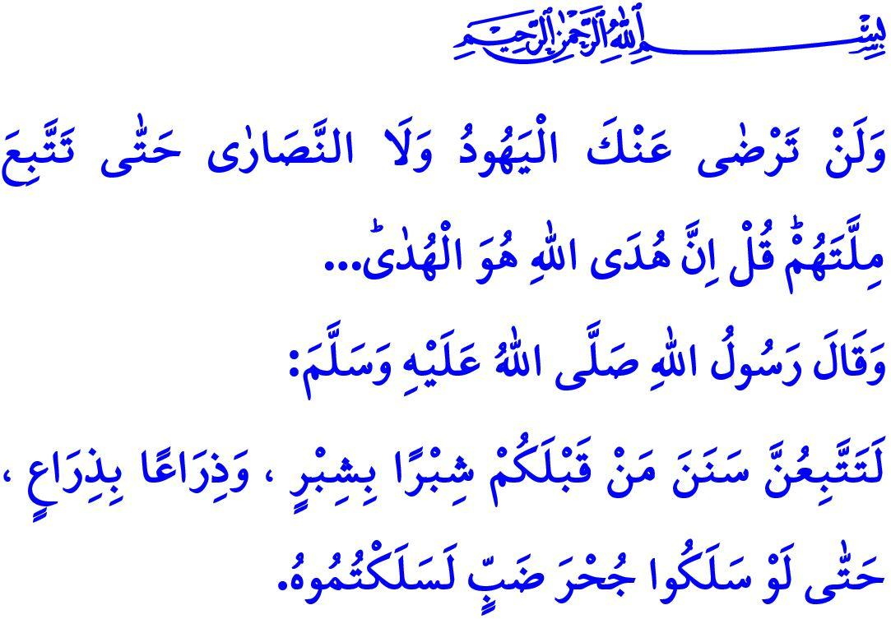
Schützen Wir Unsere Nationalen Und Geistigen Werte
Verehrte Muslime!
Einer der grundlegenden Glaubensgrundsätze unserer erhabenen Religion des Islam ist der Glaube an die Propheten. Es gehört zu unserem Glauben, an alle Propheten zu glauben, vom ersten Menschen und Propheten Adam bis zum letzten Propheten Mohammed Mustafa (s.a.w.). Die Propheten sind die gesegneten Gesandten Allahs. Sie wurden gesandt, um den Menschen die Gebote und Verbote unseres erhabenen Herrn mitzuteilen. Die Menschheit hat von ihnen gelernt, zwischen Recht und Unrecht, Gut und Böse zu unterscheiden.
Liebe Gläubige!
Wie alle Propheten hat auch Jesus den Islam verkündet. Er hat die Menschheit darauf hingewiesen, dass es keinen Gott außer Allah gibt und dass Gehorsam und Anbetung allein dem einen Gott gebühren. Wir glauben an alle Propheten, die unser erhabener Herr gesandt hat, und bezeugen, dass Jesus ein Diener und Gesandter Allahs ist. Wir lieben ihn, wie wir alle Propheten lieben. Gleichzeitig können wir jedoch keine falschen Glaubensgrundsätze, Verhaltensweisen oder Symbole akzeptieren, die Jesus zugeschrieben werden und die er nicht verkündet hat und die Allah nicht gutheißt. Dies können wir nicht als Teil unseres Lebens akzeptieren.
Werte Muslime!
Was Nationen stark macht und sie sicher in die Zukunft führt, ist ihre Bindung an ihre nationalen und geistigen Werte. Nationen, die die Werte und Symbole anderer anstelle ihrer eigenen übernehmen, können nicht bestehen. Gesellschaften, die ihre eigene Zivilisation vergessen und unter den Einfluss fremder Kulturen geraten, verlieren ihre Geschichte, Sprache, Religion und Identität. Der Prophet (s.a.w.) sagte: مَنْ تَشَبَّهَ بِقَوْمٍ فَهُوَ مِنْهُمْ “Wer einem Volk ähnelt, gehört zu ihnen.” Dieser Hinweis ist für uns alle von Bedeutung. Daher ist es falsch und widerspricht unserem Glauben, sich Figuren und Symbolen zuzuwenden, die keinerlei Verbindung zu unserer Religion und Tradition haben, wie es in unislamischen Bräuchen der Fall ist.
Die Geburt eines Propheten, der die Menschen zu Wahrheit und Gerechtigkeit aufgerufen hat, kann nicht im Widerspruch zu den von ihm verkündeten Werten gefeiert werden. Jede Unterhaltung und jedes Verhalten, das die Maßstäbe von Halal und Haram verletzt oder die Grenzen des Anstands überschreitet, widerspricht unserem Glauben und ist eine Sünde. Zudem ist es eine schwere moralische Last, Produkte von Menschen zu kaufen oder zu verwenden, die unschuldige Menschen töten, da dies das Andenken an unsere Märtyrer, an erster Stelle in Gaza, schändet. Vergessen wir niemals, dass haram wie Alkohol – die Mutter allen Übels –, Glücksspiel, das Familien zerstört, Ehebruch, der Familien und Gesellschaften an den Grundfesten erschüttert, Drogen, die Verstand und Willenskraft außer Kraft setzen, sowie Lotterien und andere Glücksspiele, die nichts als Unglück bringen, durch keine Feier oder Unterhaltung, einschließlich Neujahrsfeiern, als halal und rechtmäßig angesehen werden können.
Meine verehrten Geschwister!
Der Grund, warum Muslime falschen Praktiken erliegen, die mit ihren Werten und ihrem Glauben unvereinbar sind, liegt in ihrer Weltlichkeit und ihrer Entfernung von göttlichen Maßstäben. Unser geliebter Prophet (s.a.w.s.) warnt uns: “Es wird Menschen von euch geben, die den Sitten früherer Völker Schritt für Schritt folgen. Selbst wenn sie in ein Loch eines Warans kriechen, werden sie ihnen folgen.”Lasst uns also unsere Werte, die uns ausmachen und uns stark halten, fest umarmen. Lasst uns, unsere Familien, unsere Jugend und unsere Kinder vor falschen Glaubensvorstellungen und Verhaltensweisen schützen, die keinen Platz in unserer Religion haben. Vergessen wir nicht, dass diejenigen, die Allah und Seinem Gesandten in allen Aspekten ihres Lebens folgen, Frieden in dieser Welt und ewige Rettung im Jenseits finden werden.
Ich beende meine Predigt mit der Bedeutung des Verses aus der Sure al-Baqara: “Die Juden und die Christen werden niemals mit dir zufrieden sein, solange du nicht ihrem Glauben folgst. Sprich: ‚Die wahre Rechtleitung ist allein die Rechtleitung Allahs.’…”

Bakara, 2/285.
Ebû Dâvûd, Libâs, 4.
Buhârî, Enbiyâ, 50.
Bakara, 2/120. Generaldirektion für religiöse Angelegenheiten

